在AOSP的源码/system/core/init/下有个README.md文件,它是介绍

面向行的,空白分割,#是注释,${}是引用上下文

问题:
make时出错
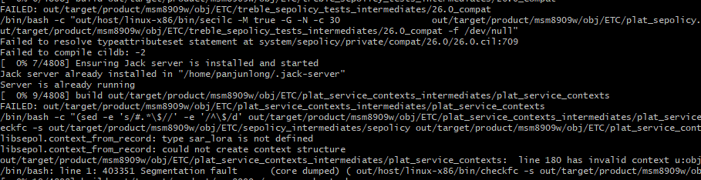
这种显示ETC错误,一般是SELinux的规则出错

